Červené vrchy

september/október

Obsah:
Popis oblasti 3
Príchod a odchod do/z oblasti 4
Popis expedície 5
Prvá etapa – Podbanské – Chata Murowaniec 5
Druhá etapa – Prechod Červených vrchov (Chata Murowaniec–Chata Ornak) 7
Tretia etapa – Chata Ornak - Podbanské 8
Informácie o chatách a ďalších zdrojoch informácií 10
Chaty 10
Tlačená mapa 10
Zhrnutie 11

Popis oblasti

Červené vrchy sa nachádzajú na severe na hraniciach s Poľskom. Geomorfologicky patria k Západným Tatrám a spoločne s Liptovskými kopami sú ich najvýchodnejšou časťou, ktorá hraničí s Východnými (Vysokými) Tatrami. Červené vrchy sa svojim vápencovým zložením líšia od zvyšku pohoria, ktoré je kryštalické.
Hrebeň Červených vrchov sa tiahne od Tomanovského sedla na západe, cez Stoly, Temniak, Kresanicu, Malolučniak, Kondratovu kopu, Kondracké sedlo, Goričkovú, Kasprov vrch až po Ľaliové sedlo na východe. Celková dĺžka hrebeňa je 9 km.
Jedinečnosťou Červených vrchov je vysokohorský kras, ktorého väčšia časť je na poľskej strane. Pre tento typ krasu sú typické komínové priepasti, závrty, a podzemné priestory. Nemenej zaujímavá je flóra Červených vrchov. Rastie tu vysokohorská kvetena typická pre vrcholové alpínske lúky. Napokon aj názov Červené vrchy je odvodená od sitiny trojzárezovej, čo je tráva s typicky hrdzavočerveným jesenným sfarbením.
Červené vrchy patria do Národnej prírodnej rezervácie Tichá dolina a spadajú pod Tatranský národný park.
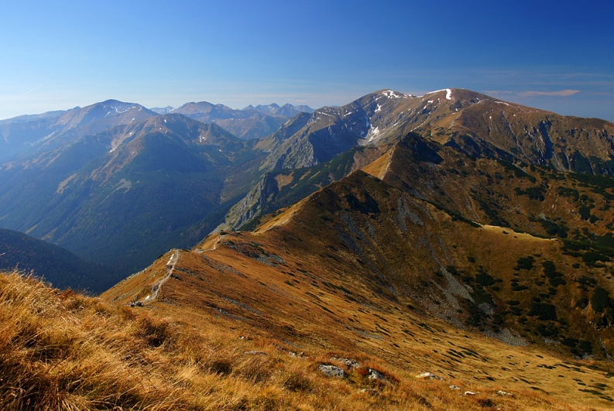

Príchod a odchod do/z oblasti

Zeleneč – Podbanské autom
Vzdialenosť: 268 km (188 km diaľnica)
Čas jazdy: 3:15 h

Popis expedície

Celá expedícia je inšpirovaná rozhlasovou reláciou Genius loci, ktorá popisuje túry podľa literatúry. Autor putuje po Slovensku na miesta, ktoré sa objavili v slovenských literárnych dielach. Táto trojdňová expedícia je upravenou verziou pochodu publikovaného na web sídle www.hiking.sk (Drak sa vracia).

Prvá etapa – Podbanské – Chata Murowaniec

Prvá etapa vedie z Podbanského, kde odparkujeme auto a vydáme sa smerom na sever Tichou dolinou k poľským hraniciam. Tichá dolina je národnou prírodnou rezerváciou a je známa svojim nedotknutým ekosystémom, pričom je uvádzaná ako jedna z najkrajších dolín Tatier. Zároveň je Tichá dolina, ako aj Kôprová dolina, napadnutá lykožrútom a lesy sú veľmi poškodené. Žltá značka sa na konci doliny stáča doprava a začneme prudko stúpať do Suchého sedla pod Kasprovým vrchom. Z hrebeňa, ktorý tvorí zároveň aj štátnu hranicu s Poľskou republikou, začneme klesať na poľskú stranu a po 2,5 km prídeme na chatu Murowaniec, kde prespíme. Prvá etapa nebude časovo veľmi dlhá, ale celkom „výživná“.
Variant na presun z Podbanského na chatu Murowaniec je cez Kôprovú dolinu. Cez sedlo Závory sa prejde na koniec Tichej doliny a od rázcestníka Liptovský košiar sa už stúpa po tej istej trase do Suchého sedla. Variant je o 7 km a 3:30 hod dlhší.

Dlžka prvej etapy: 18,7 km
Čas pochodu: 6:20 hod
Stúpanie: 1075 m
Klesanie: 500 m

Mapa prvej etapy

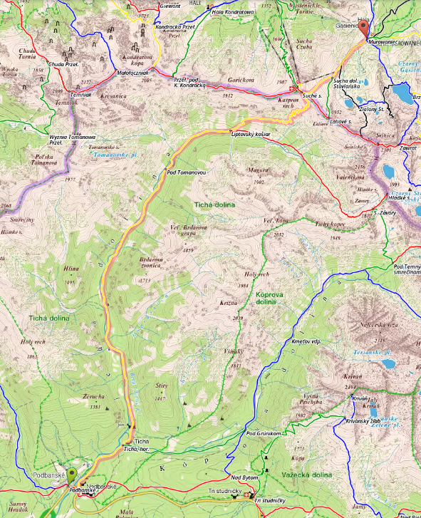

Prevýšenie prvej etapy

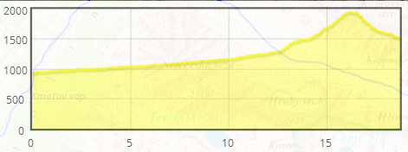

Druhá etapa – Prechod Červených vrchov (Chata Murowaniec–Chata Ornak)

Druhá etapa bude predstavovať samotný prechod Červených vrchov. Z chaty Murowaniec sa vrátime naspäť na hrebeň Západných Tatier, pretože Červené vrchy sú ich východnou časťou. Môžeme vystúpať buď do Suchého sedla alebo si trochu nadísť a vystúpať do Ľaliového sedla, ktorým Západné Tatry končia. Potom budeme prechádzať hrebeňom Červených vrchov, ktorý tvoria nasledovné vrcholy od východu na západ v smere nášho putovania:
Kasprov vrch, Goričková, Suchá kopa, Kondratova kopa, Malolučniak, Kresanica, Temniak.
Po prechode hrebeňa zostúpime opäť na poľskú stranu, na chatu Ornak, kde prespíme.
Na záver druhého dňa alebo na začiatok tretieho dňa si možeme odskočiť pozrieť voľne prístupné jaskyne – Mylna a Oblazkowa jama. Sú vzdialené 1,5 km od chaty Ornak. Tam a späť by nám to malo trvať približne 40 minút. Nejaký čas si musíme rezervovať aj na prechod jaskýň.

Dlžka druhej etapy: 16,2 km
Čas pochodu: 7:35 hod
Stúpanie: 1304 m
Klesanie: 1709 m

Mapa druhej etapy

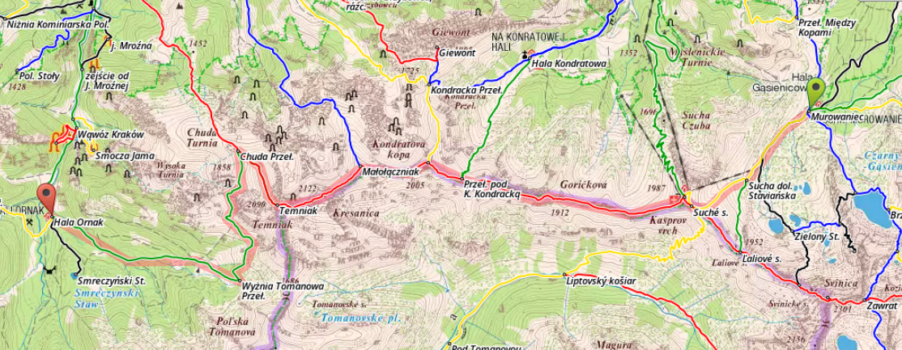

Prevýšenie druhej etapy

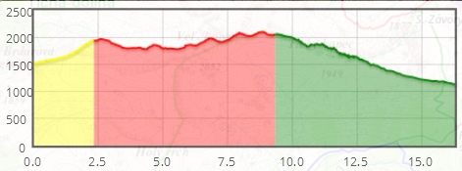

Tretia etapa – Chata Ornak - Podbanské

Tretia etapa je určená na prechod z poľskej strany na slovenskú a na návrat do Podbanského. Z chaty Ornak musíme opäť ako obvykle vystúpať na hrebeň Západných Tatier, do Gáborovho sedla. Odtiaľ budeme pokračovať do Pyšného sedla cez vrchol Blyšť, pričom zdatní jedinci si môžu odskočiť ešte na Bystrú (2248 m n.m.), ktorá je najvyšším bodom Západných Tatier. Z Pyšného sedla budem zostupovať dlhou Kamenistou dolinou až do Podbanského, kde sa naše trojdňové putovanie zavŕši.

Dlžka tretej etapy: 18,8 km
Čas pochodu: 7:15 hod
Stúpanie: 1229 m
Klesanie: 1399 m
Mapa tretej etapy

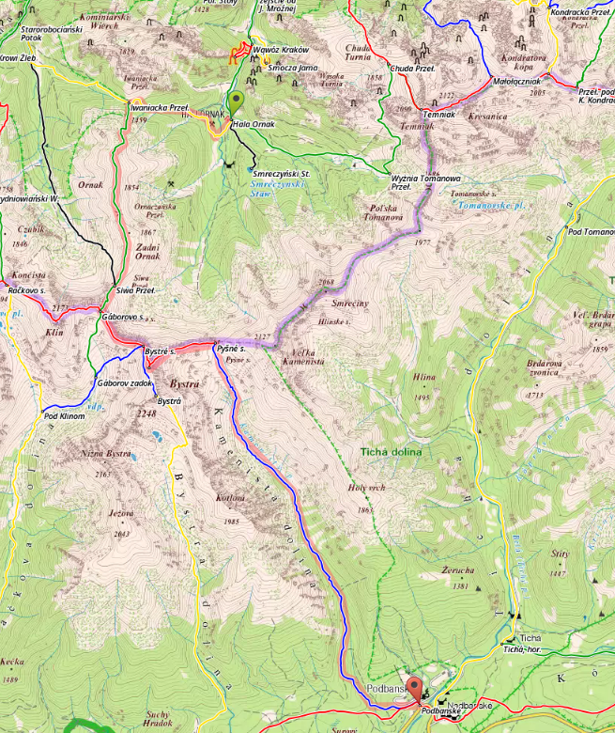

Prevýšenie tretej etapy

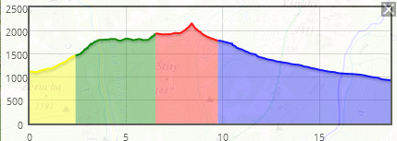

Informácie o chatách a ďalších zdrojoch informácií

Chaty

Schronisko Murowaniec http://www.murowaniec.e-tatry.pl/index_en.php
Hala Ornak http://schronisko-ornak.pl/

Tlačená mapa

Zhrnutie

Červené vrchy tvoria východnú časť Západných Tatier, ktorá je trochu pre nás vzdialená a turisticky obchádzaná. Pre Slovákov sú väčšinou zaujímavé a známe hlavne Vysoké Tatry. Z rozprávania iných sú Červené vrchy označované ako rovnako krásne a zaujímavé, dokonca v niektorých charakteristikách aj zaujímavejšie ako ich východný sused – Vysoké Tatry.
Cieľom našej expedície bude, okrem dobrého športového výkonu, potvrdiť alebo vyvrátiť tieto tvrdenia o Červených vrchoch. Mám pocit, že ich skôr potvrdíme a budeme sa kochať krásou aj tejto trochu neznámej oblasti na slovensko-poľskom pomedzí.

